专题三 跟踪演练·强化提升
【课堂达标检测】
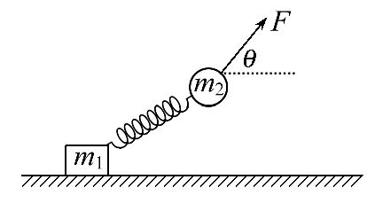
1.(2017·怀化模拟)如图,有质量分别为m₁、m₂的两个物体通过轻弹簧连接,在力F的作用下一起沿水平方向做匀加速直线运动(m₁在光滑地面上,m₂在空中)。已知力F与水平方向的夹角为θ。则m₁的加速度大小为 ( )
A.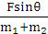 B.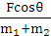
C.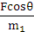 D.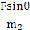
2.(2017·德州模拟)几位同学为了探究电梯运动时的加速度大小,他们将体重计放在电梯中。电梯启动前,一位同学站在体重计上,如图1所示。然后电梯由1层直接升到10层,之后又从10层直接回到1层。图2至图5是电梯运动过程中按运动顺序在不同位置体重计的示数。根据记录,进行推断分析,其中正确的
是 ( )
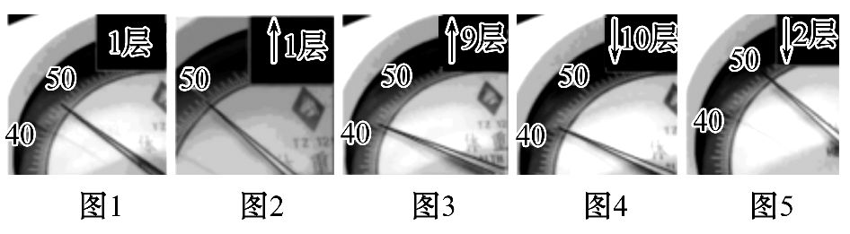
A.根据图1、图2可知,图2位置时电梯向上加速运动
B.根据图1、图3可知,图3位置时人处于超重状态
C.根据图1、图4可知,图4位置时电梯向下减速运动
D.根据图1、图5可知,图5位置时人处于失重状态
3.(多选)(2017·江门模拟)如图所示,质量为m的木块在水平向右的力F作用下在质量为M的木板上滑行,木板长度为L,保持静止。木块与木板、木板与地面间的动摩擦因数均为μ,下列说法正确的是 ( )

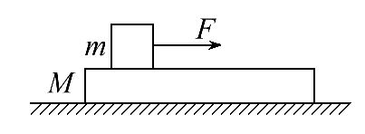
A.木板受到地面的摩擦力大小是μmg
B.木板受到地面的摩擦力大小是μ(m+M)g
C.当F>μ(m+M)g时,木板便会开始运动
D.木块在木板上滑过的路程为L
4.(2015·全国卷Ⅰ)一长木板置于粗糙水平地面上,木板左端放置一小物块,在木板右方有一墙壁,木板右端与墙壁的距离为4.5m,如图甲所示。t=0时刻开始,小物块与木板一起以共同速度向右运动,直至t=1s时木板与墙壁碰撞(碰撞时间极短)。碰撞前后木板速度大小不变,方向相反;运动过程中小物块始终未离开木板。已知碰撞后1s时间内小物块的v-t图线如图乙所示。木板的质量是小物块质量的15倍,重力加速度大小g取10m/s²。求:
(1)木板与地面间的动摩擦因数μ₁及小物块与木板间的动摩擦因数μ₂。
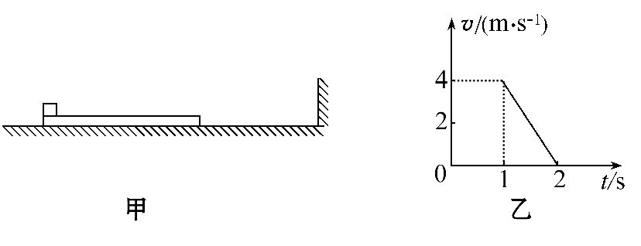
(2)木板的最小长度。
(3)木板右端离墙壁的最终距离。

5.(多选)2016年8月17日在里约奥运会男子跳高决赛的比赛中,加拿大选手德劳因突出重围,以2米38的成绩战胜了夺冠热门乌克兰选手邦达连科和卡塔尔选手巴尔希姆夺冠。如图为德劳因的杆上英姿,若不计空气阻力,则他在这次跳高中 ( )
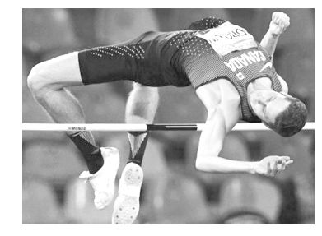
A.起跳时地面对他的弹力大于他的重力
B.起跳时地面对他的弹力小于他的重力
C.起跳以后上升过程他处于超重状态
D.越过杆以后的下落过程中他处于失重状态
6.(多选)如图所示,在光滑水平面上放着紧靠在一起的A、B两物体,B的质量是A的2倍,B受到向右的恒力F_{B}=2N,A受到的水平力F_{A}=(9-2t)N(t的单位是s)。从t=0开始计时,则 ( )
A.A物体3s末的加速度是初始时刻的
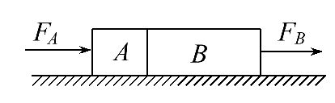
B.t>4s后,B物体做匀加速直线运动
C.t=4.5s时,A物体的速度为零
D.t>4.5s时,A、B的加速度方向相反

